Міністерство освіти і науки України

Центральноукраїнський національний технічний університет

Механіко-технологічний факультет

ЗВІТ

ПРО ВИКОНАННЯ ЛАБОРАТОРНОЇ РОБОТИ № 8

з навчальної дисципліни

“Базові методології та технології програмування”

РЕАЛІЗАЦІЯ СТАТИЧНИХ БІБЛІОТЕК МОДУЛІВ ЛІНІЙНИХ ОБЧИСЛЮВАЛЬНИХ ПРОЦЕСІВ

ЗАВДАННЯ ВИДАВ

доцент кафедри кібербезпеки та програмного забезпечення

Доренський О. П.

[https://github.com/odorenskyi/](https://github.com/odorenskyi/Dmytro-Parkhomenko-KB18)

ВИКОНАВ

студент академічної групи КБ-20

Андрусик Б.М.

ПЕРЕВІРИВ

ст. викладач кафедри кібербезпеки   
та програмного забезпечення

Поліщук Л. І.

Кропивницький – 2021

**Мета**: полягає у набутті ґрунтовних вмінь і практичних

навичок застосування теоретичних положень методології модульного

програмування, реалізації метода функціональної декомпозиції

задач, метода модульного (блочного) тестування, представлення

мовою програмування С++ даних скалярних типів, арифметичних і

логічних операцій, потокового введення й виведення інформації,

розроблення програмних модулів та засобів у кросплатформовому

середовищі Code::Blocks (GNU GCC Compiler).

**Завдання до лабораторної роботи:**

1. Реалізувати статичну бібліотеку модулів libModulesПрізвище C/C++, яка містить функцію розв’язування задачі 8.1.

2. Реалізувати програмне забезпечення розв’язування задачі 8.2 —консольний застосунок.

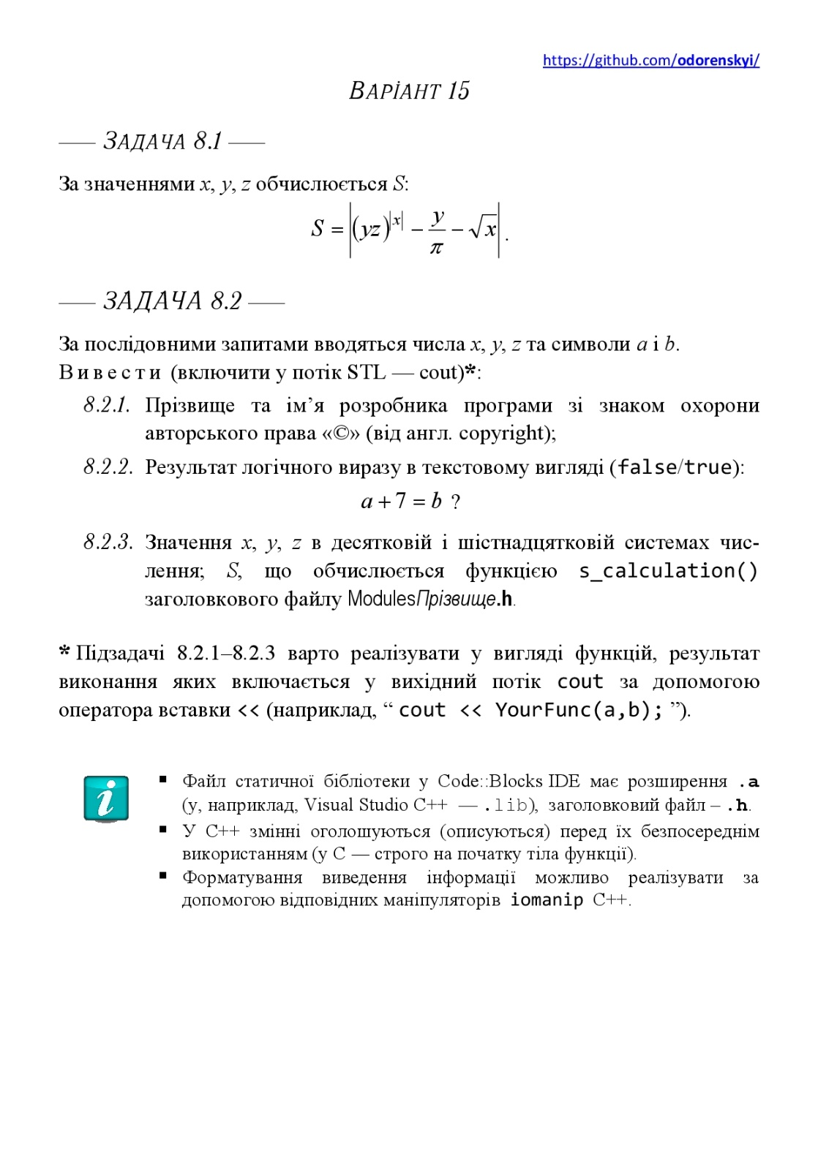

Рисунок 1 – Завдання з лабораторної роботи № 8

**Завдання 1**

Змінні:

x - раціональне число, тип float

y - раціональне число, тип float

z - раціональне число, тип float

S - раціональне число, тип float

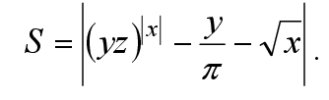Математична модель:

Постановка задачі:

ПОЧАТОК

1)Ввести x

2)Ввести y

3)Ввести z

4)Вивести S

КІНЕЦЬ

Результати тестування s_calculation зі статичної бібліотеки:

Test case╣1 passed 4.36338

Test case╣2 passed 20732.1

Test case╣3 passed 222.631

Test case╣4 passed 1

Test case╣5 passed 19.1897

Test case╣6 passed 759376

Test case╣7 passed 445.798

Test case╣8 passed 31.6228

Test case╣9 passed 29.2837

Test case╣10 passed 9997.36

**Завдання 2**

Архітектура ПЗ

Ціль: Виконати поставленні задачі:

1) Пошук S через формулу :

2) Вивести результат логічного виразу a+7 = b

3) Вивести x, y та z у шістнадцятковій системі числення

Змінні:

x - раціональне число, тип float

y - раціональне число, тип float

z - раціональне число, тип float

S - раціональне число, тип float

a – символ, тип char

b - символ, тип char

**Висновок:**

Мета роботи полягає у набутті ґрунтовних вмінь і практичних навичок застосування теоретичних положень методології модульного програмування, реалізації метода функціональної декомпозиції задач, метода модульного (блочного) тестування, представлення мовою програмування С++ даних скалярних типів, арифметичних і логічних операцій, потокового введення й виведення інформації, розроблення програмних модулів та засобів у кросплатформовому середовищі Code::Blocks (GNU GCC Compiler).

Ця лабораторна робота відрізняеться від інших, адже ми вперше почали працювати з середовищем GitHub. На мою думку це дуже гарна ідея, адже досить велика кількість програмістів використовують GitHub, щоб завантажувати на нього свої проекти, ділитися різною інформацією і т.д. Звичайно спочатку треба набратись деяких навичок з роботою на GitHub і завдяки цій роботі, я набрався деяких навичок.

При виконані лабораторної роботи були надані, використані та розширенні знання про статичні бібліотеки(створення, користування). Для коректної роботи статичної бібліотеки потрібно два файли: заголовковий файл типу .h та статична бібліотека типу .a . Та показати Code::Blocks де ці файли зберігаються. Зазвичай щоб не загубити файли бібліотеки створюється окрема папка.

Під час аналізу задачі 8.2 було опрацьовано поняття архітектури програмного забеспечення. Складові елементи Архітектури ПЗ

Архітектура програмної системи складається з трьох взаємодіючих елементів:

1. Структура - статична складова, яка показує розподіл відповідальності між підсистемам;
2. Поведінка - динамічна складова, взаємозв'язки і взаємодія між цими структурами,
3. Стиль - принципи і керівництво яким використовувалися і використовуватимуться при визначенні структури.

В Code::Blocks IDE було мовою програмування С++ було реалізовано розв’язування задачі 8.2.

Після вдалої компіляції проекту було здійснено системне тестування ПЗ за допомогою раніше розробленого тест-сьюту.

Пiдбиваючи пiдсумки данної лабораторної роботи, можна зазначити, що мета даної лабораторної роботи у повному її обсязі була виконана, було закріплено знання даної теми, а також було набуто практичних навичок задля роботи з GitHub. Лабораторна робота сподобалася, під час виконнання завдань практично не виникало проблем, а деякі проблеми що виникали, вдалося швидко вирішити, та продовжити роботу над завданням. Всі завдання були точними та добре зрозумілими.

**Додаток А**

|  |  |
| --- | --- |
| Назва тестового набору  Test Suite Description | TS_8_1 |
| Назва модулю  Name module | Andrusyktask.exe |
| Рівень тестування  Level of Testing | Модульне / Unit Testing |
| Автор тест-сьюта  Test Suite Author | Andrusyk Bohdan |
| Виконавець  Implementer | Andrusyk Bohdan |

|  |  |  |
| --- | --- | --- |
| Ід-р тест-кейса / Test Case ID | Вхід /  Input | Вихід /  Output |
| 01 | 1,  2,  3 | 4.36338 |
| 02 | 4,  6,  2 | 20732.1 |
| 03 | 2,  3,  5 | 222.631 |
| 04 | 1,  0,  1 | 1 |
| 05 | 321,  4,  0 | 19.1897 |
| 06 | 5,  -5,  3 | 759376 |
| 07 | 1.5,  0.443,  132 | 445.798 |
| 08 | 1000,  0,  7 | 31.6228 |
| 09 | 993,  -7,  0 | 29.2837 |
| 10 | 4,  2,  5 | 9997.36 |

**Додаток Б**

|  |  |
| --- | --- |
| Назва тестового набору  Test Suite Description | TS_8.2 |
| Назва проекта / ПЗ  Name of Project / Software | Andrusyktask.exe |
| Рівень тестування  Level of Testing | системний / System Testing |
| Автор тест-сьюта  Test Suite Author | Andrusyk Bohdan |
| Виконавець  Implementer | Andrusyk Bohdan |

|  |  |  |  |
| --- | --- | --- | --- |
| Ід-р тест-кейса / Test Case ID | Дії (кроки) /  Action (Test Steps) | Очікуваний  результат /  Expected Result | Результат тестування /  Test Result |
| TC-01 | 1. Запустити застосунок Andrusyktask.exe | Мова інтерфейсу у програмі повинна бути українська. | Passed |
| TC-02 | 1. Запустити застосунок Andrusyktask.exe | У консольному вікні присутня інформація про розробника. Ця інформація оформлена за допомогою псевдографіки. | Passed |
| TC-03 | 1. Запустити застосунок Andrusyktask.exe Уведiть x: 3 2. Уведiть y: 7 3. Уведiть z: 2 4. Уведiть a: g 5. Уведiть b: s | |Andrusyk Bohdan, CNTU |  Уведiть x: 3  Уведiть y: 7  Уведiть z: 2  Уведiть a: g  Уведiть b: s  a + 7 = b: false  x у десятковiй системi = 3  x у шiстнадцятковiй системi = 3  y у десятковiй системi = 7  y у шiстнадцятковiй системi = 7  z у десятковiй системi = 2  z у шiстнадцятковiй системi = 2  S = 2740.04 | Passed |
| TC-04 | 1. Запустити застосунок Tykhyi_task .exe 2. Уведiть x: 1 3. Уведiть y: 9 4. Уведiть z: 5 5. Уведiть a: l 6. Уведiть b: a | |Andrusyk Bohdan, CNTU |  Уведiть x: 1  Уведiть y: 9  Уведiть z: 5  Уведiть a: l  Уведiть b: a  a + 7 = b: false  x у десятковiй системi = 1  x у шiстнадцятковiй системi = 1  y у десятковiй системi = 9  y у шiстнадцятковiй системi = 9  z у десятковiй системi = 5  z у шiстнадцятковiй системi = 5  S = 41.1352 | Passed |
| TC-05 | 1. Запустити застосунок Tykhyi_task .exe 2. Уведiть x: 2 3. Уведiть y: 9 4. Уведiть z: 4 5. Уведiть a: g 6. Уведiть b: s | |Andrusyk Bohdan, CNTU |  Уведiть x: 2  Уведiть y: 9  Уведiть z: 4  Уведiть a: g  Уведiть b: s  a + 7 = b: false  x у десятковiй системi = 2  x у шiстнадцятковiй системi = 2  y у десятковiй системi = 9  y у шiстнадцятковiй системi = 9  z у десятковiй системi = 4  z у шiстнадцятковiй системi = 4  S = 1291.72 | Passed |

**Додаток B**

#include <iostream>

#include <math.h>

#include <string>

#include <clocale>

#include <stdlib.h>

#include <cmath>

#include "ModulesAndrusyk.h"

using namespace std;

float s_calculation(float x, float y, float z){

const double P = 3.141592653589793;

float S = fabs((pow((y*z),fabs(x)))-(y/P)-(sqrt(x)));

return S;

}

**Додаток Г**

#ifndef MODULESANDRUSYK_H_INCLUDED

#define MODULESANDRUSYK_H_INCLUDED

float s_calculation(float x, float y, float z);

#endif // MODULESANDRUSYK_H_INCLUDED

**Додаток Д**

#include <iostream>

#include "ModulesAndrusyk.h"

#include <windows.h>

#include <locale.h>

#include <stdio.h>

using namespace std;

int main()

{

setlocale(LC_ALL, "Ukr");

cout << ("|Andrusyk Bohdan, CNTU |")<< endl;

float x, y, z;

char a, b;

cout << "Уведiть x: ";

cin >> x;

cout << "Уведiть y: ";

cin >> y;

cout << "Уведiть z: ";

cin >> z;

do{

if(x < 0){

cout << "Некоректно введене значення, x не може бути меншим за нуль" << endl;

cout << "Уведiть x: ";

cin >> x;

}

}while(x == 0);

cout << "Уведiть a: ";

cin >> a;

cout << "Уведiть b: ";

cin >> b;

cout << "a + 7 = b: " << boolalpha << (a + 7 == b) << endl;

cout << "x у десятковiй системi = " << dec << x << endl;

cout << "x у шiстнадцятковiй системi = " << hex << x << endl;

cout << "y у десятковiй системi = " << dec << y << endl;

cout << "y у шiстнадцятковiй системi = " << hex << y << endl;

cout << "z у десятковiй системi = " << dec << z << endl;

cout << "z у шiстнадцятковiй системi = " << hex << z << endl;

cout << "\nS = " << s_calculation(x, y, z) << endl;

system("pause");

}